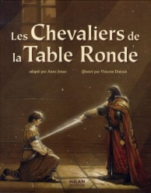
Les chevaliers de la Table Ronde
Anne Jonas et Vincent Dutrait

La naissance de Merlin
Il y a très longtemps, en Grande-Bretagne, une jeune demoiselle découvrit qu'elle allait avoir un bébé. Elle ne savait pas qui était le père du bébé, et, à cause de la loi, elle serait tuée après la naissance du bébé.
La demoiselle fut enfermée dans une tour. Quelques mois plus tard, son fils naquit tout poilu. On l'appela Merlin.

Au moment où on allait tuer sa mère, le bébé Merlin se mit à parler. Il défendit sa mère. Et les juges furent très surpris d'entendre parler un bébé comme un adulte. Alors ils décidèrent de ne pas tuer la mère de Merlin.
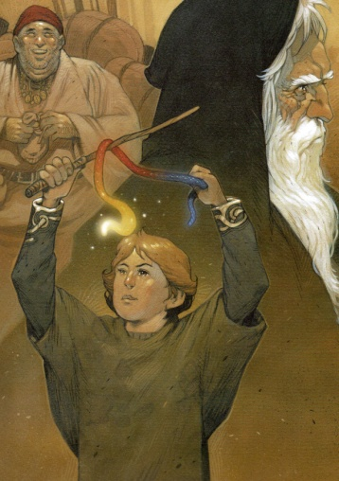
Merlin grandit. On découvrit qu'il avait de fabuleux pouvoirs magiques. Il pouvait savoir le futur et le passé. Il pouvait aussi se transformer comme il voulait : en vieux monsieur, en marchand, en chevalier,…
Les chevaliers de la Table Ronde
Anne Jonas et Vincent Dutrait

Le roi Voltiger
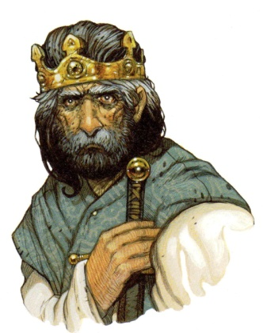
Le roi de Grande-Bretagne s'appelait Voltiger. Il avait tué le vrai roi et avait volé sa place. Il avait très peur que le fils du vrai roi, Uter Pendragon, vienne le tuer.
Pour se protéger, il avait décidé de faire construire une grande tour. Mais la tour s'effondra.
Merlin expliqua à Voltiger que sa tour ne pouvait pas tenir parce qu'il y avait deux dragons dans la terre sous la tour. Quand les dragons bougeaient, cela faisait tomber la tour.
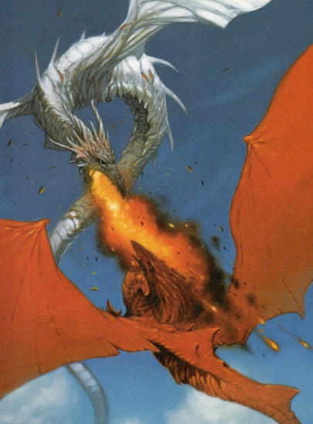
Alors Voltiger fit creuser la terre et les dragons sortirent. Il y avait un dragon rouge et un dragon blanc. Ils se battirent et moururent tous les deux.

Quelques jours plus tard, Uter Pendragon revint chercher la couronne de son père et tua Voltiger. Uter Pendragon était le nouveau roi.

Les chevaliers de la Table Ronde
Anne Jonas et Vincent Dutrait

Uter et Ygerne
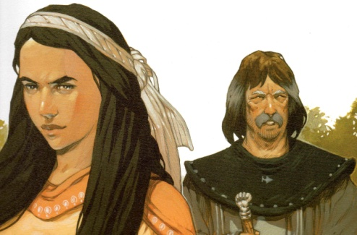
Merlin devint le conseiller du roi Uter Pendragon. On l'appelait Merlin l'enchanteur.
Uter était amoureux d'Ygerne. Mais Ygerne était déjà mariée au duc de Tintagel. Uter était très triste alors Merlin décida de l'aider.
Un soir, ils allèrent au château de Tintagel. Grâce à sa magie, Merlin transforma Uter pour qu'il ressemble au mari d'Ygerne. Uter alla voir Ygerne en lui faisant croire qu'il était son mari. Il pouvait rester avec elle toute la nuit, mais il devait partir vite le matin venu car la magie ne marcherait plus.

Le mari d'Ygerne était à la guerre et mourut. Alors Uter demanda à Ygerne de l'épouser. Ils se marièrent et eurent un fils.
Merlin demanda à Uter de lui donner son fils. Uter avait promis à Merlin de lui donner ce qu'il voulait en échange de sa magie, alors il lui confia son fils.
Les chevaliers de la Table Ronde
Anne Jonas et Vincent Dutrait

Arthur et Excalibur
Le fils d'Uter et Ygerne s'appelait Arthur. Merlin le confia à Antor et sa femme, qui avaient déjà un fils qui s'appelait Keu.
Les années passèrent. Uter était vieux et il mourut. Les barons du royaume voulaient tous devenir roi. Mais Merlin dit qu'il fallait attendre un signe pour choisir un nouveau roi.
Un jour, un bloc de pierre apparut avec une épée plantée dedans. Il était marqué sur l'épée : "celui qui m'arrachera à cette pierre sera fait roi". Alors tous les barons essayèrent. Mais aucun ne réussit.
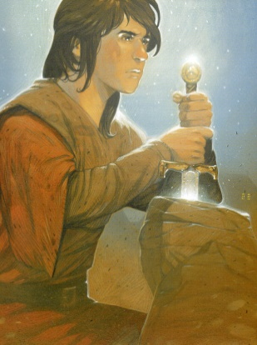
Arthur avait quinze ans. Il réussit à enlever l'épée de la pierre. Sur la lame était marqué le nom de l'épée : Excalibur.
Les barons se fâchèrent car ils trouvaient Arthur trop jeune pour être roi. Mais Merlin expliqua qu'Arthur était le fils d'Uter, alors beaucoup de barons l'acceptèrent comme roi.
Les chevaliers de la Table Ronde
Anne Jonas et Vincent Dutrait

Arthur et ses chevaliers
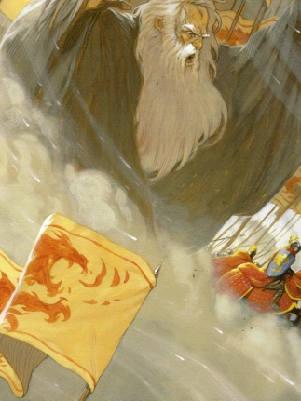
Un jour, Merlin dit à Arthur que leur allié le roi Léodagan avait été attaqué par son ennemi, Claudias. Il fallait aller l'aider. Alors Arthur emmena ses chevaliers à la guerre. Merlin utilisa sa magie pour faire cracher des flammes au dragon qui était sur le drapeau d'Arthur. Puis les chevaliers d'Arthur attaquèrent. Claudias fut battu.

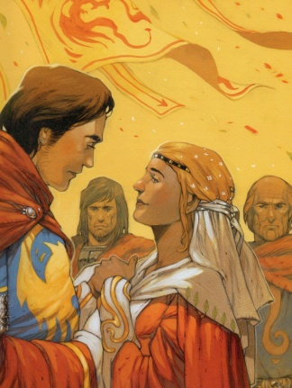
Pour les remercier de leur aide, Léodagan organisa une grande fête dans son château. Arthur y rencontra la fille de Léodagan qui s'appelait Guenièvre. Arthur et Guenièvre tombèrent amoureux.

Arthur et Guenièvre se marièrent. Dans leur château, à Camelot, ils faisaient des fêtes avec leurs amis. Arthur organisait aussi des tournois avec ses chevaliers. Ils étaient heureux de tous se retrouver.
Les chevaliers de la Table Ronde
Anne Jonas et Vincent Dutrait

La Table Ronde
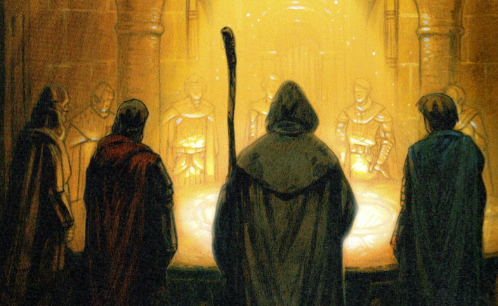
Un jour, dans le château de Camelot, Merlin fit apparaître une table ronde. Les chevaliers furent surpris car, à l'époque, les tables étaient rectangulaires. Les gens se plaçaient plus ou moins près du roi, qui lui était assis au bout de la table.
Merlin dit : "A cette table pourront s'asseoir les meilleurs chevaliers du royaume. Elle est ronde car ainsi tous seront égaux. Les chevaliers de la Table Ronde auront pour mission de retrouver la précieuse coupe du Graal."
Les chevaliers d'Arthur firent tous le serment de chercher le Graal et d'aider ceux qui viendraient demander de l'aide.

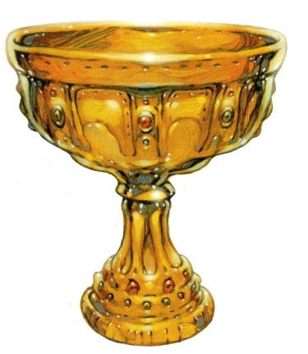
Alors Merlin fit apparaître un siège pour chacun avec son nom marqué dessus. Un seul siège n'avait pas d'inscription. C'était le "siège périlleux", celui qui serait pour le meilleur de tous les chevaliers, pour le chevalier qui trouverait le Graal.
Les chevaliers de la Table Ronde
Anne Jonas et Vincent Dutrait

La disparition de Merlin
A Camelot, tout le monde était inquiet car Merlin avait disparu.
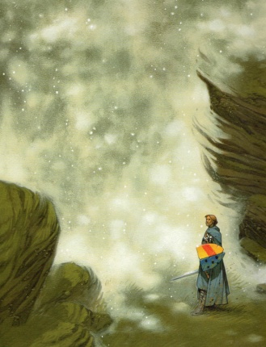
Gauvain partit à sa recherche. Dans la forêt de Brocéliande, Gauvain vit un étrange mur fait de brumes. Derrière le mur il entendit la voix de Merlin.
Gauvain voulait le rejoindre pour le sauver mais Merlin lui dit que ça n'était pas la peine.

Merlin expliqua que dans cette forêt il avait rencontré Viviane. Ils étaient tombés amoureux. Merlin avait appris les secrets de sa magie à Viviane. Alors Viviane avait fait apparaitre les brumes pour que Merlin ne puisse plus s'en aller. Merlin aurait pu s'échapper mais il voulait rester pour toujours avec Viviane.

Merlin dit à Gauvain de dire au revoir pour lui à Arthur et Guenièvre et à tous les chevaliers de la Table Ronde. Il dit aussi que les hommes ne le verraient plus jamais.
Les chevaliers de la Table Ronde
Anne Jonas et Vincent Dutrait

Perceval et le Chevalier Vermeil
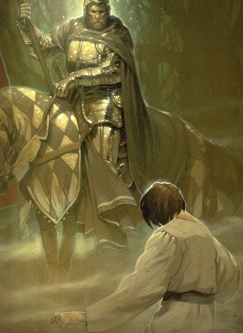
Un jour, cinq chevaliers d'Arthur se perdirent dans une forêt. Ils rencontrèrent un jeune homme qui leur indiqua le chemin. Ce jeune homme s'appelait Perceval le Gallois. Perceval décida de devenir chevalier lui aussi.
Il partit pour rejoindre Camelot. Mais quand il arriva devant Arthur et ses chevaliers, ils ne lui firent pas un bon accueil.
Les chevaliers se moquèrent de Perceval qui n'avait pas d'armure. Arthur était fâché car son ennemi, le chevalier Vermeil, venait de lui voler une coupe qu'il aimait beaucoup.
Perceval partit à la poursuite du chevalier Vermeil et le tua. Alors il mit l'armure du chevalier et décida de partir à l'aventure.
Un chevalier rapporta sa coupe à Arthur, qui fut bien triste que Perceval soit parti sans même lui dire son nom.
Les chevaliers de la Table Ronde
Anne Jonas et Vincent Dutrait

Perceval et Blanchefleur
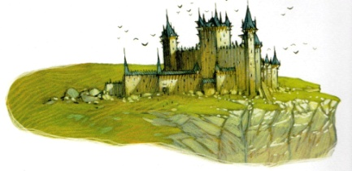
Sur la route de l'aventure, Perceval décida de s'arrêter dans un château pour passer la nuit. Mais quand il entra dans le château, il découvrit que les gens étaient pauvres et tristes, que tout était cassé.
Il rencontra la princesse du château qui l'invita à dîner. Mais il n'y avait pas beaucoup à manger. La princesse s'appelait Blanchefleur. Elle était très belle mais très triste car son ennemi Anguingueron l'attaquait pour lui prendre son château.
Perceval décida d'aider Blanchefleur. Il alla provoquer Anguingueron en duel. Perceval gagna le duel en envoya Anguingueron comme prisonnier au roi Arthur. Arthur fut encore une fois bien triste que Perceval ne soit pas resté à Camelot.
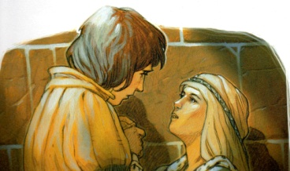
Blanchefleur était amoureuse de Perceval, alors elle lui proposa de rester avec elle. Perceval était aussi amoureux de Blanchefleur, mais il repartit car il voulait revoir sa mère.
Les chevaliers de la Table Ronde
Anne Jonas et Vincent Dutrait
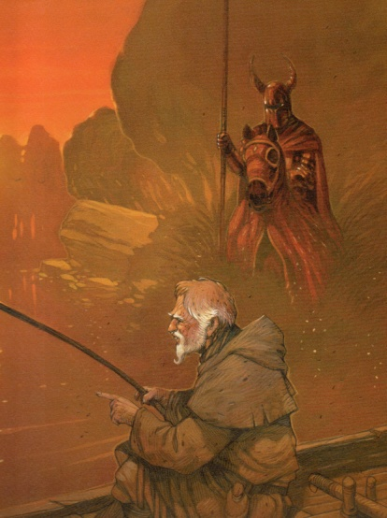

Perceval au château du Roi Pêcheur
Sur le chemin pour retrouver sa mère, Perceval se retrouva devant une rivière qu'il ne pouvait pas traverser. Un vieux pêcheur sur une barque lui proposa de venir passer la nuit chez lui avant de repartir demain matin.

Le château du pêcheur apparut comme par magie. Perceval fit un bon repas en discutant avec le vieux monsieur.
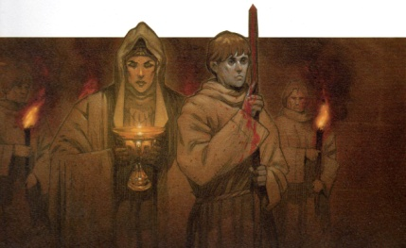
Mais au milieu du repas, il se passa quelque chose d'étrange. Un jeune homme passa en portant une lance qui saignait. Puis une jeune fille passa en portant une très belle coupe. Perceval voulait demander ce que c'était mais il n'osa pas.
Ensuite, tous allèrent se coucher. Quand il se réveilla Perceval était tout seul dans le château. Alors il partit et le château disparut derrière lui.
Les chevaliers de la Table Ronde
Anne Jonas et Vincent Dutrait

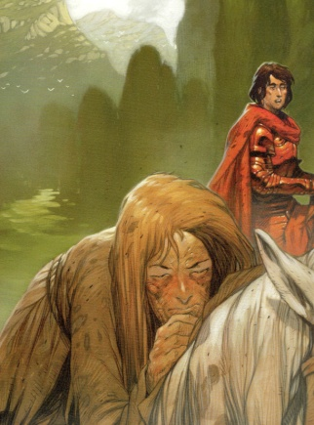
Perceval et l'Orgueilleux
Toujours sur le chemin pour retrouver sa mère, Perceval croisa un cheval tout faible. Sur son dos il avait une femme maigre, qui avait l'air d'aller très mal.
Perceval allait lui parler mais un homme furieux surgit derrière lui. Il s'appelait l'Orgueilleux. Il lui dit que c'était sa femme. Que c'était une punition car un jour elle avait embrassé un jeune homme.
Perceval se rappela que quand il était jeune il était passé à côté d'une belle jeune fille endormie et l'avait embrassée. Alors il expliqua à l'homme furieux que c'était lui qui avait embrassé sa femme, et que c'était de sa faute.
L'Orgueilleux pardonna sa femme qui n'avait rien fait de mal et la ramena dans leur château. Plus tard, il raconta son histoire au roi Arthur. Arthur décida qu'il fallait absolument que Perceval vienne s'assoir avec ses chevaliers à la Table Ronde. Alors Arthur et ses chevaliers partirent à la recherche de Perceval.
Les chevaliers de la Table Ronde
Anne Jonas et Vincent Dutrait

Perceval et les chevaliers d'Arthur
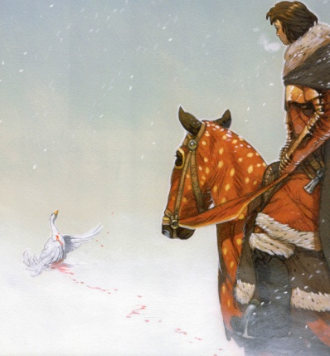
Perceval chevauchait tristement sous la neige. Il avait appris que sa mère était morte. C'est là qu'il vit une oie blessée dont le sang avait laissé des traces rouges sur la neige. Perceval se mit à penser à Blanchefleur qu'il aimait toujours.

Tout près de là, il y avait les tentes des chevaliers d'Arthur. Le chevalier Sagremor vit cet homme qui rêvait et s'approcha. Mais Perceval, qui voulait continuer à penser à Blanchefleur, le fit tomber de cheval.
Ensuite ce fut Keu qui vint essayer de parler à Perceval. Mais Perceval qui ne voulait toujours pas être dérangé, lui donna un coup d'épée.
Alors ce fut Gauvain qui alla essayer de parler au chevalier qui rêvait. Et Perceval lui répondit qu'il voulait bien rencontrer le roi Arthur.
Quand Arthur retrouva enfin Perceval, il était heureux et ils discutèrent pendant très longtemps.
Les chevaliers de la Table Ronde
Anne Jonas et Vincent Dutrait

Les remords de Perceval
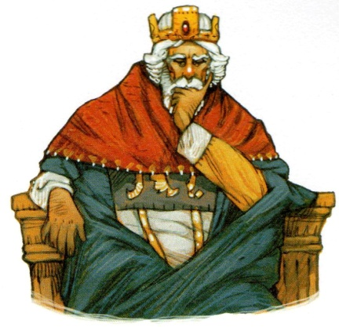
Arthur demanda à Perceval de rejoindre les chevaliers de la Table Ronde et de les aider à trouver le Graal. Perceval accepta et on fit une grande fête et un tournoi.
Mais le troisième jour de la fête, une femme très laide vint parler à Perceval. Elle lui dit qu'il ne s'était pas rendu compte qu'il avait vu le Graal dans le château du Roi Pêcheur. Que s'il avait posé des questions à ce moment là, il aurait pu ramener le Graal avec lui et apporter la paix dans le monde.
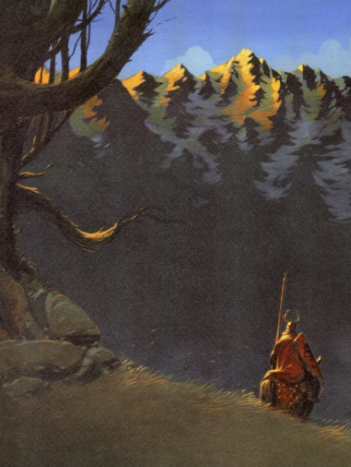
Perceval eut beaucoup de chagrin. Il décida de repartir à la recherche du château du Roi Pêcheur. Il dit qu'il continuerait de chercher tant qu'il ne l'aurait pas retrouvé.

Il ne le retrouva pas. Mais son histoire, et celles de bien d'autres chevaliers de la Table Ronde, ont traversé le temps jusqu'à nous.

